Canllaw Tyfu Blodau Gwyllt
Prosiect Ail-wylltio

Mae'r blodau sy'n cael eu cynnwys yn y cymysgedd hadau Pharmabees isod:

Y Bengaled Gyffredin
Melyn yr Ŷd
Llygad Llo Mawr
Lluglys Gwyn
Dant y Llew
Pabi'r Ŷd
Camri'r Ŷd
Penlas yr Ŷd
Meillionen Wen
Clychau’r Gog

Dewiswyd y blodau hyn gan y tîm Pharmabees. Mae'r blodau hyn wedi' cael eu nodi fel rhan o brosiect ymchwil gan y Brifysgol i ddatblygu cymysgedd o hadau blodau gwyllt sy'n gallu cael eu defnyddio i gynnal pryfed peillio a hybu bioamrywiaeth. Mae'r blodau hyn wedi'u nodi drwy ymchwilio i fêl. Cafodd mêl â gweithgaredd gwrthfacterol uchel ei ddadansoddi. Cafodd y paill a geir yn y mêl ei nodi trwy ddadansoddiad DNA. Roedden ni'n gallu adnabod y blodau yn eich cymysgedd o hadau. Rydyn ni'n cynnal ymchwil ychwanegol ar y planhigion hyn ac mae angen eich help arnon ni.
Cadwch olwg ar eich ardal tyfu a gwyliwch eich blodau'n tyfu. Byddwn ni'n gofyn i chi gadw golwg ar eich ardal tyfu am beillwyr a chasglu data ychwanegol i ni. Diolch am fod yn rhan bwysig o'n tîm ymchwil!

Cyfarwyddiadau:
Dewiswch ardal tyfu o tua 1 metr sgwâr. Yn gyntaf, tynnwch yr holl chwyn, glaswellt eraill phlanhigion. Mae'n hynod o bwysig eich bod yn tynnu chwyn fel danadl poethion, ysgall a chlymog Japan. Mae'r chwyn a'r gweiriau hyn yn tyfu'n gyflym a byddan nhw'n tagu eich blodau gwyllt os na chânt eu tynnu. Paratowch y safle tyfu hyd at ddyfnder o tua 10cm. Gallwch wneud hyn trwy ddefnyddio rhaca, neu ar ardaloedd mawr aradr (plough). Mae'n bosibl hau'r hadau drwy gydol y rhan fwyaf o'r flwyddyn. Misoedd Mawrth/Ebrill/Awst a Medi fel arfer yw'r rhai mwyaf addas. Sicrhewch fod yr hadau i gyd wedi'u cymysgu er mwyn sicrhau lledaeniad cyson. Cymysgwch yr hadau cyn eu taenu. Gallwch hau hadau â llaw mewn mannau bach, neu gyda thaenwr mewn mannau mwy o faint. Os ydych chi'n plannu'r hadau mewn pot, llenwch y pot â phridd ac yna chribinio'r hadau i mewn.

Ar ôl hau'r hadau, cribiniwch y tir i gymysgu'r hadau yn y pridd i lawr i ddyfnder o ddeutu 0.5cm wedyn. Yna cywasgwch y pridd yn ysgafn drwy sathru ar y tir neu wasgu â'ch llaw. Peidiwch â sathru na gwasgu'n rhy hir, neu bydd y pridd yn cael ei gywasgu'n ormodol. Llongyfarchiadau! Rydych chi newydd blannu eich cymysgedd hadau Pharmabees, a fydd yn ein helpu ni yn ein hymchwil.

Yn y misoedd cyntaf ar ôl hau, mae'n bwysig cadw rheolaeth ar y chwyn. Os oes chwyn yna, gallwch eu rheoli drwy eu tynnu oddi yno â llaw. Pan fyddwch chi'n tynnu'r chwyn, gwnewch yn siŵr eich bod yn tynnu'r gwreiddiau, gan fod llawer o chwyn yn gallu tyfu'n ôl o'r gwreiddiau'n unig. Os oes gennych chi chwyn cas fel clymog Japan, gallech ofyn i oedolyn chwistrellu lladdwr chwyn. Ond byddwch yn ofalus wrth chwistrellu oherwydd gallai hyn ladd y blodau gwyllt hefyd. Dilynwch y cyfarwyddiadau diogelwch ar y botel bob amser.

Cofiwch, dim ond planhigyn dieisiau yw chwyn. Yn aml caiff dant y llew ei ystyried yn chwyn, ond yn yr achos yma, rydyn ni am eu cael nhw yn yr ardd, felly dydyn nhw ddim yn chwyn. Os ydych chi'n hoffi unrhyw rai o'r chwyn sy'n ymddangos yn eich ardal dyfu, mae croeso i chi eu cadw. Ond byddan nhw'n cymryd lle'r hadau rydyn ni am eu tyfu, felly byddwch chi'n cael llai o flodau'n tyfu o'n cymysgedd hadau ni.

Os bydd sychder, neu gyfnod hir heb law, gwnewch yn siŵr eich bod yn dyfrio eich blodau gwyllt. Dylech chi dorri blodau gwyllt ddwywaith y flwyddyn, unwaith yn y gwanwyn ac unwaith ddiwedd yr hydref ar ôl i'r planhigion gynhyrchu hadau. Mae torri'r planhigion yn ôl yn helpu i ddileu unrhyw chwyn, yn ogystal â gwasgaru'r hadau. Bydd y toriad ddiwedd yr hydref yn gwasgaru'r hadau mae'r blodau gwyllt wedi eu cynhyrchu.

Canlyniadau:
Bydd y blodau gwyllt unflwydd i'w gweld yn y flwyddyn gyntaf yn unig. Planhigion unflwyddiad yw enw am blanhigion sy'n tyfu ac yn blodeuo bob blwyddyn. Byddan nhw'n eu hail-hadu eu hunain ar ôl y flwyddyn gyntaf a byddwch chi'n gweld planhigion newydd y flwyddyn nesaf. Un enghraifft yw Penlas yr Ŷd. Bydd planhigion lluosflwydd a dwyflynyddol i'w gweld yn blodeuo yn yr ail flwyddyn. Planhigion eilflwydd yw rhai sy'n blodeuo unwaith bob dwy flynedd. Maen nhw'n dal yn fyw ac yn tyfu yn y flwyddyn gyntaf, ond fyddwch chi ddim yn eu gweld nhw'n blodeuo tan yr ail flwyddyn. Un enghraifft yw bysedd y cŵn. Does gennym ni ddim gwir flodau eilflwydd yn ein cymysgedd o hadau. Mae blodau lluosflwydd yn cymryd amser i dyfu ond byddan nhw'n blodeuo'n barhaus flwyddyn ar ôl blwyddyn. Un enghraifft yw lluglys gwyn.

Bydd y blodau gwyllt unflwydd i'w gweld yn y flwyddyn gyntaf yn unig. Blodau unflwydd yw'r enw ar flodau sy'n tyfu ac yn blodeuo unwaith yn unig. Byddan nhw'n eu hail-hadu eu hunain ar ôl y flwyddyn gyntaf a byddwch chi'n gweld planhigion newydd y flwyddyn nesaf. Un enghraifft yw Penlas yr Ŷd.

Os bydd sychder, neu gyfnod hir heb law, gwnewch yn siŵr eich bod yn dyfrio eich blodau gwyllt. Dylech chi dorri blodau gwyllt ddwywaith y flwyddyn, unwaith yn y gwanwyn ac unwaith ddiwedd yr hydref ar ôl i'r planhigion gynhyrchu hadau. Mae torri'r planhigion yn ôl yn helpu i ddileu unrhyw chwyn, yn ogystal â gwasgaru'r hadau. Bydd y toriad ddiwedd yr hydref yn gwasgaru'r hadau mae'r blodau gwyllt wedi eu cynhyrchu.

Gallwch ddysgu mwy am rywogaethau blodau gwyllt:

https://www.wildlifetrusts.org/wildlife-explorer/wildflowers
https://www.plantlife.org.uk/uk/discover-wild-plants-nature/plant-fungi-species
https://www.rhs.org.uk/plants/search-form

I gael rhagor o wybodaeth am sut i adnabod chwyn cyffredin: https://www.rhs.org.uk/advice/common-weeds

Unflwydd - mae'r rhain yn treulio cylch bywyd cyflawn o hedyn i'r blodyn i hedyn mewn un tymor tyfu (er enghraifft Penlas yr Ŷd).
Lluosflwydd - mae'r rhain yn parhau am sawl tymor tyfu, ond fyddwch chi ddim yn eu gweld yn blodeuo yn y tymor cyntaf (er enghraifft Lluglys Gwyn).
Eilflwydd - mae angen dwy flynedd i gwblhau eu cylch bywyd, gan flodeuo yn yr ail flwyddyn yn unig. Un enghraifft yw Bysedd y Cŵn.

Y Bengaled Gyffredin
Enw gwyddonol: Centaurea nigra

Planhigyn tebyg i ysgall yw'r bengaled gyffredin sydd i'w gweld ar bob math o laswelltir fel ymylon ffyrdd, dolydd coediog, ar ben clogwyni a lawntiau. Mae'n blodeuo rhwng mis Mehefin a Medi a gall dyfu hyd at 1 metr. Mae'r bengaled gyffredin yn ffefryn gan bob math o bili-palaod. Mae'r blodau pinc llachar yn cynnwys llawer o flodau bach iawn. Mae ganddo ddail hirsgwar â rhaniadau dwfn.

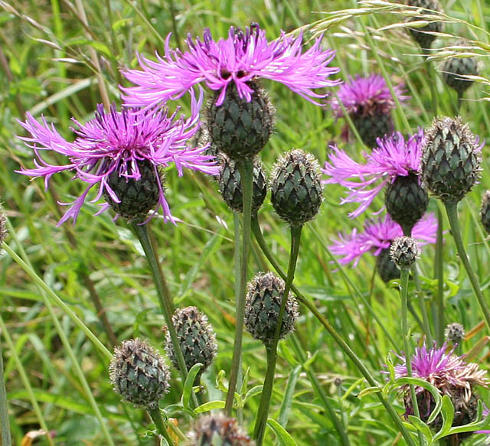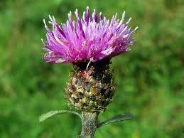

Lluglys Gwyn
Enw gwyddonol: Silene latifolia

Blodyn cyffredin yw lluglys gwyn sy'n tyfu mewn caeau, ar gloddiau ac ymylon ffyrdd. Gall y planhigyn dyfu lle nad yw rhai eraill yn gallu, ac felly mae'n aml i'w weld mewn mannau diffrwyth. Mae'n blodeuo o fis Mai tan fis Hydref, gyda'r blodau'n agor yn y nos gan gynhyrchu persawr cryf, sy'n denu llawer o wyfynod a pheillwyr eraill. Mae gan y lluglys gwyn flodau gwyn gyda phum petal yr un, pob un wedi’i ricio’n ddwfn a bron â'i rannu'n ddau. Mae'r dail ar siâp hirgylch a'r coesau'n flewog, gan dyfu hyd at 1 metr. Fel arfer, mae'r lluglys gwyn yn lluosflwydd, sy'n golygu ei fod yn dod yn ôl bob gwanwyn.

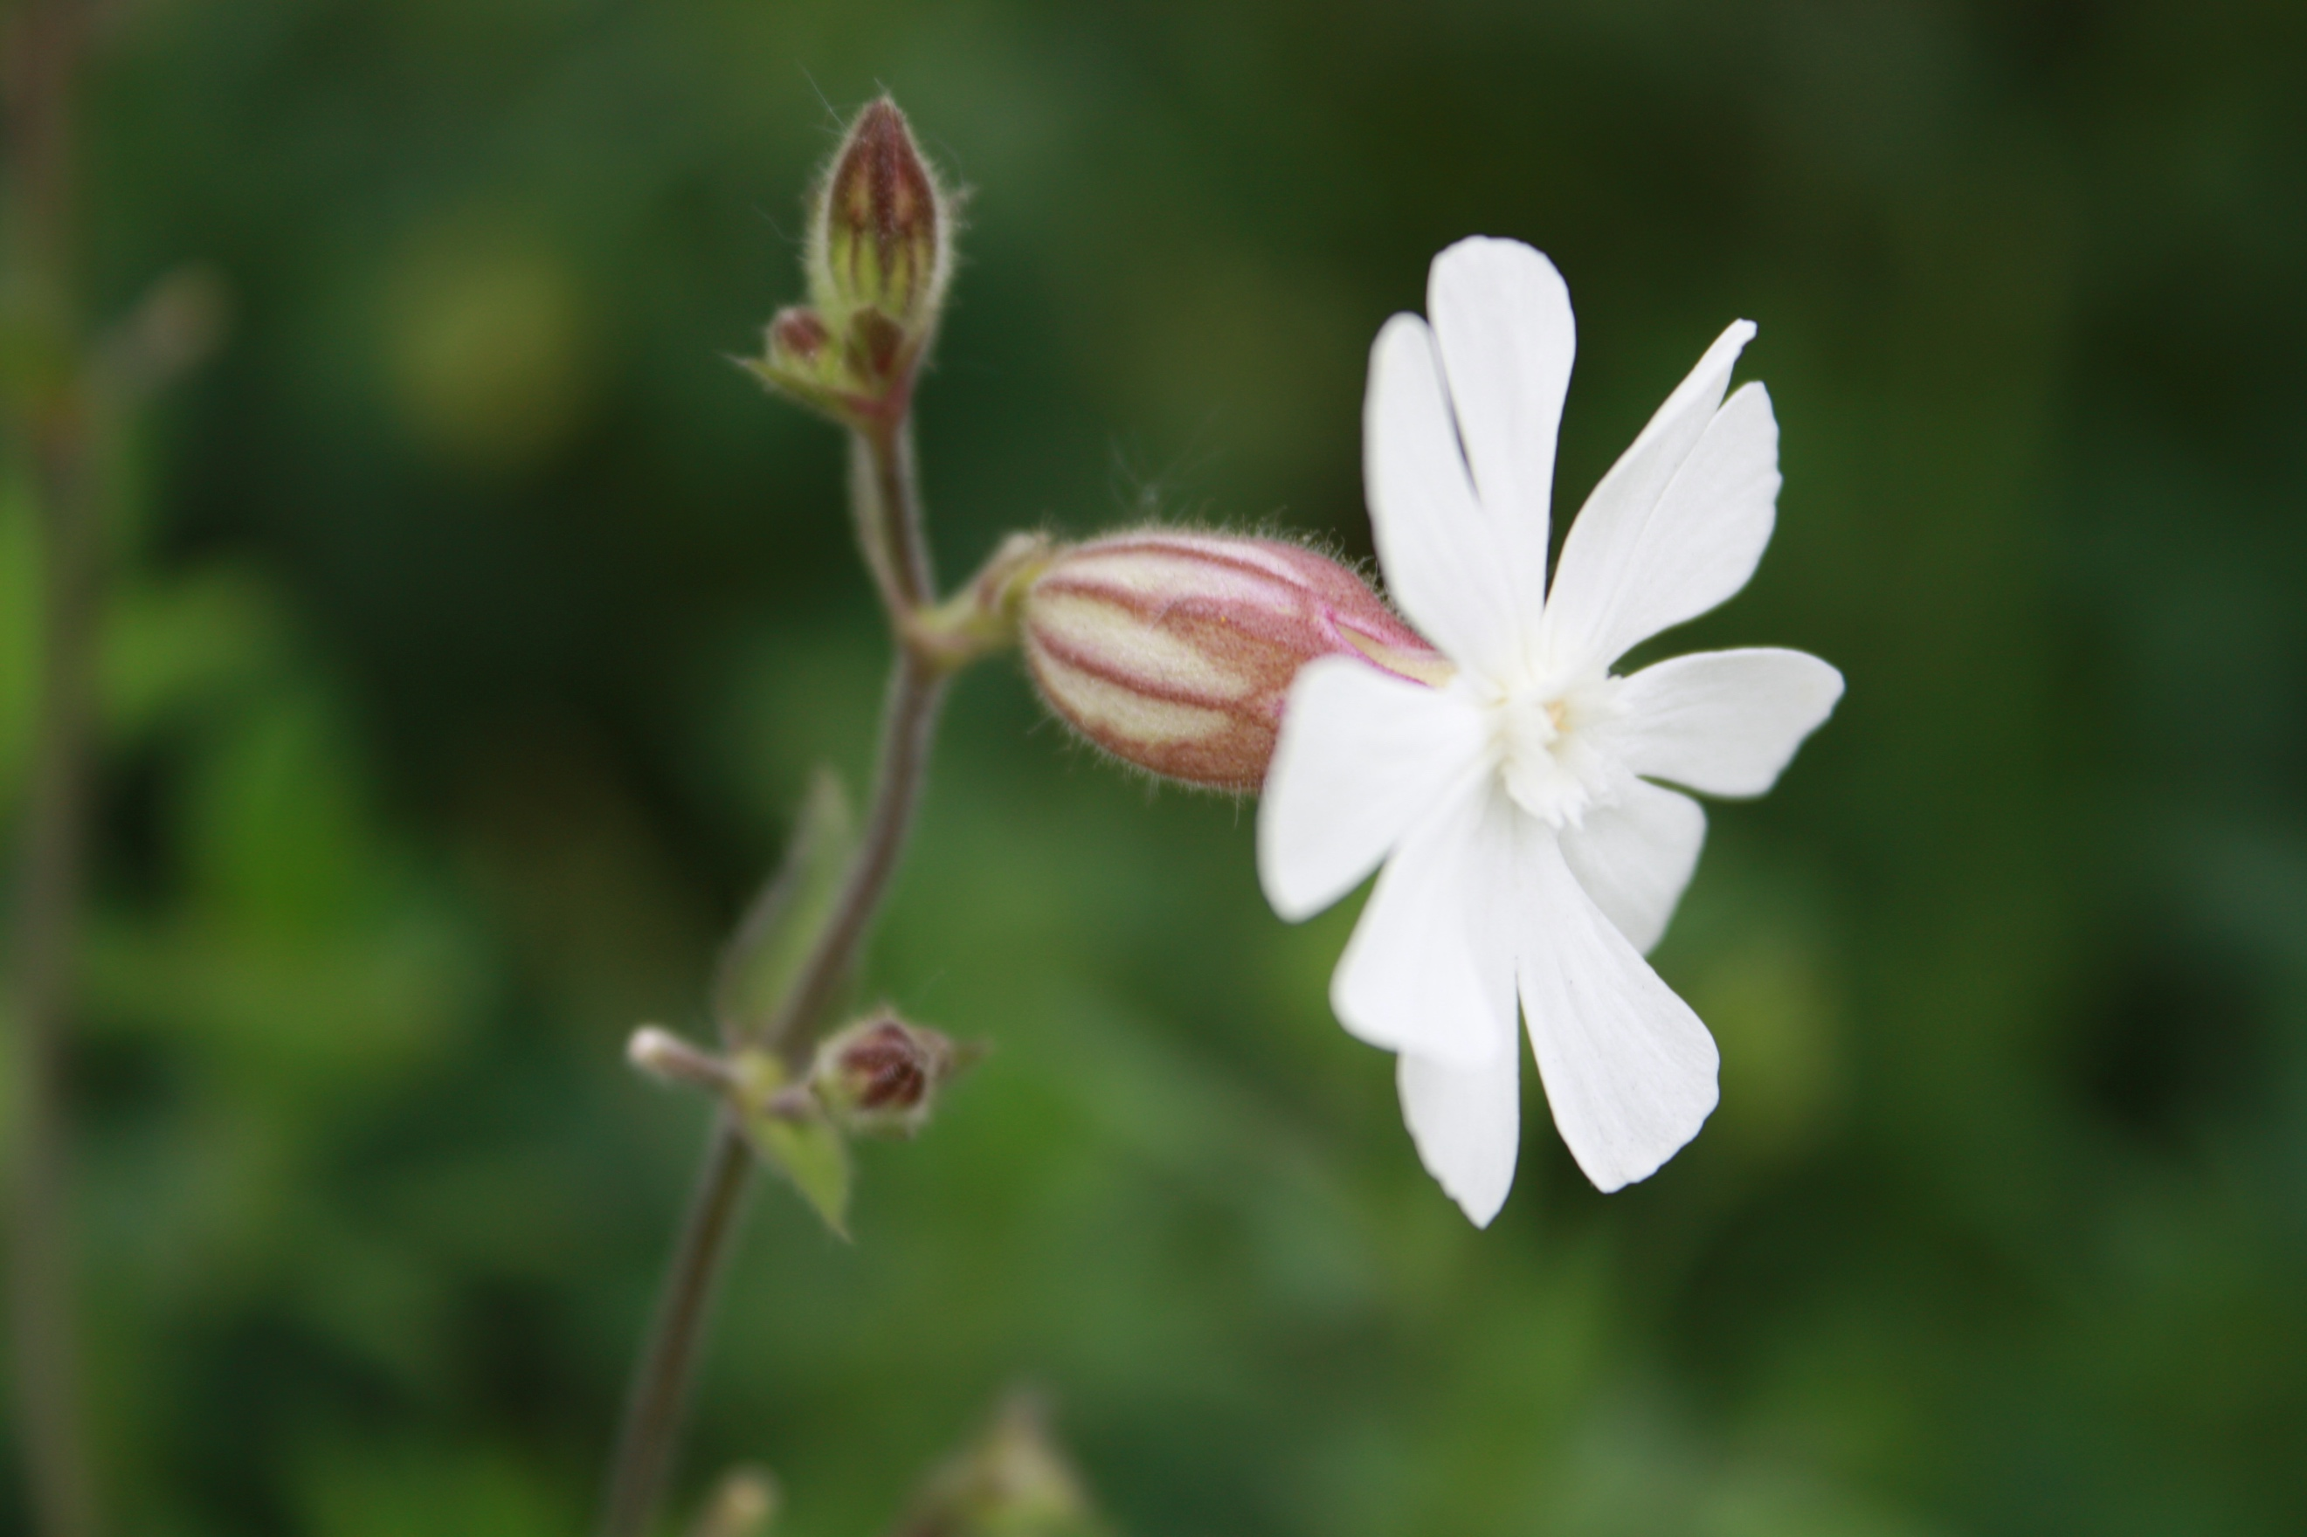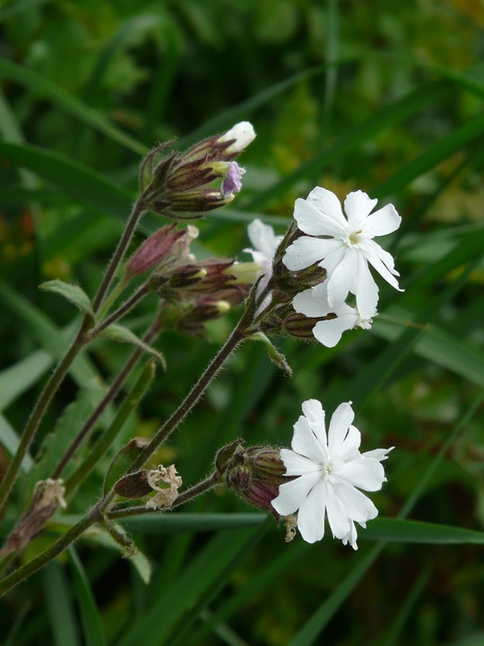

Penlas yr Ŷd
Enw gwyddonol: Centaurea cyanus

Mae penlas yr ŷd i'w ganfod mewn gerddi, dolydd, ymylon ffyrdd a thir fferm. Mae'n blodeuo rhwng mis Mehefin ac Awst gan dyfu hyd at 80cm. Mae blodau glas llachar penlas yr ŷd yn bennau cyfansawdd sy'n cynnwys nifer o flodau bach. Mae'r blodau bach allanol yn hirach ac yn finiog, gyda blodau llai o faint, mwy porffor eu naws yn y canol. Mae'r coesau a'r dail yn hir ac yn finiog hefyd, gyda blagur blewog, du ar y pen. Mae penlas yr ŷd yn denu llawer o beillwyr, yn enwedig y caci-bwm.

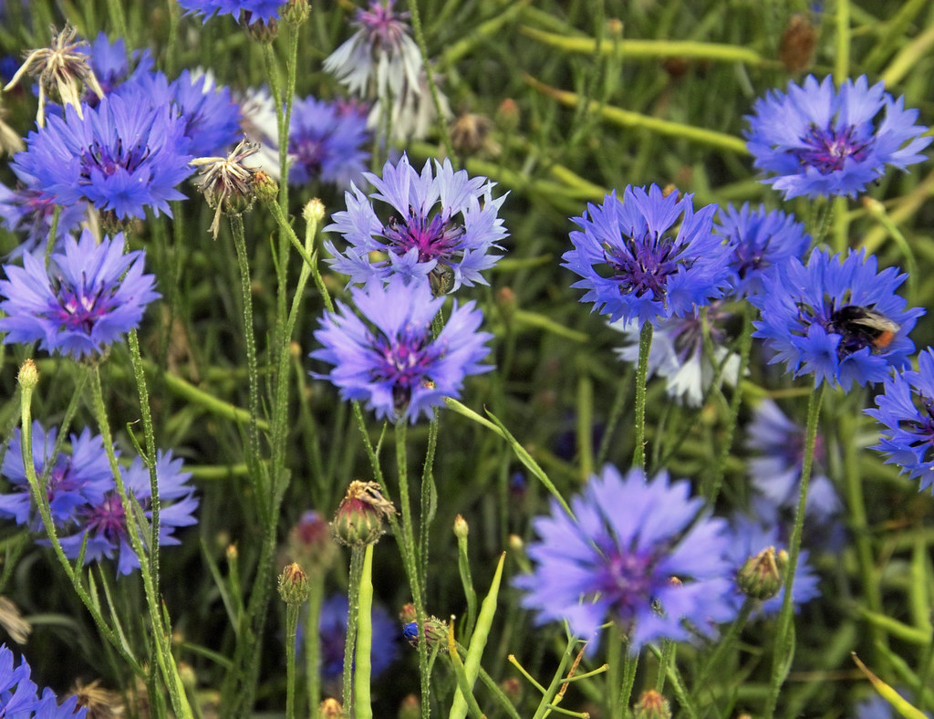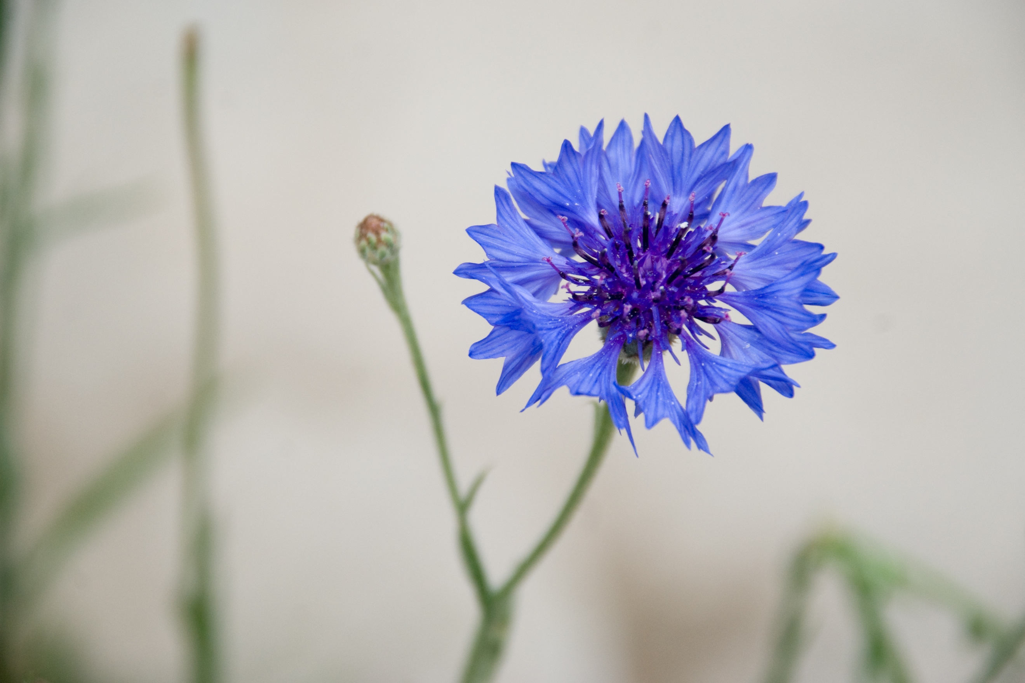

Meillionen Wen
Enw gwyddonol: Trifolium repens

Mae'r feillionen wen yn blanhigyn cyffredin iawn ym mhob math o ardaloedd glaswelltog yn y DU, yn cynnwys lawntiau, porfeydd, ymylon ffyrdd a dolydd. Mae ymddangosiad y rhan fwyaf o feillion gwyn yn gyfarwydd gyda thair deilen fach werdd, yn aml â marciau gwyn. Mae gan y blodau gwyn bennau crwn, sydd weithiau'n ymddangos yn binc, gan flodeuo rhwng mis Mai a mis Hydref. Gall planhigion meillion gwyn dyfu hyd at 40cm. Mae meillion gwyn yn darparu bwyd i lawer o beillwyr, yn enwedig y caci-bwm a'r pili-pala.

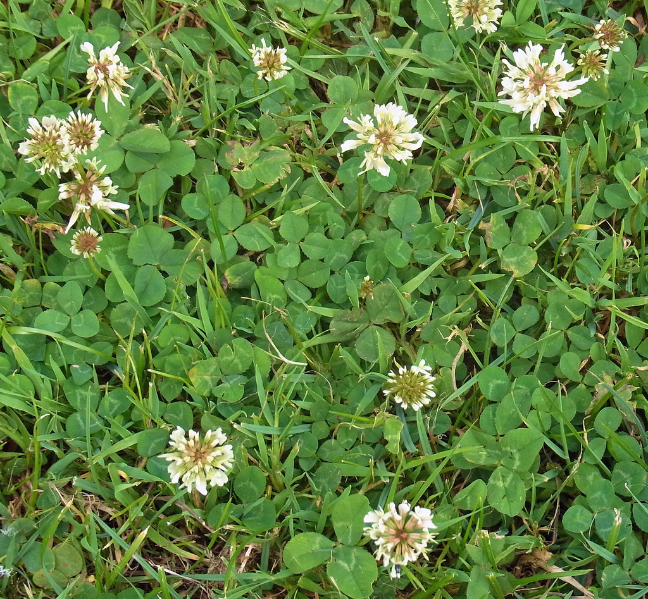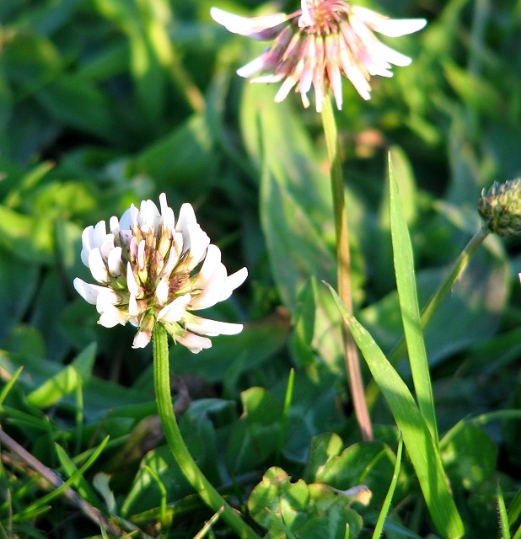

Clychau’r Gog
Enw Gwyddonol: Hyacynthides non-scripta

Mae clychau’r gog yn tyfu ger coetiroedd ac mewn gerddi yn y dref. Mae'n treulio'r rhan fwyaf o'r flwyddyn fel bwlb dan y ddaear mewn ardaloedd coediog, gan ddechrau blodeuo ym mis Ebrill. Mae clychau'r gog yn denu sylw llawer o bryfed peillio. Clychau'r gog yw un o flodau enwocaf y DU. Mae ganddo ddail hir sy'n gwyro, a choesau blodyn sy'n drwm gyda blodau siâp cloch, ac mae'n tyfu hyd at 50cm. Gall ardal goediog fod â miliynau o fylbiau, gan greu'r carpedi glas sy'n arwydd o'r gwanwyn i lawer. Ambell waith bydd planhigion clychau'r gog newydd yn hollti oddi ar hen fylbiau gan dyfu fel blodau unfath.

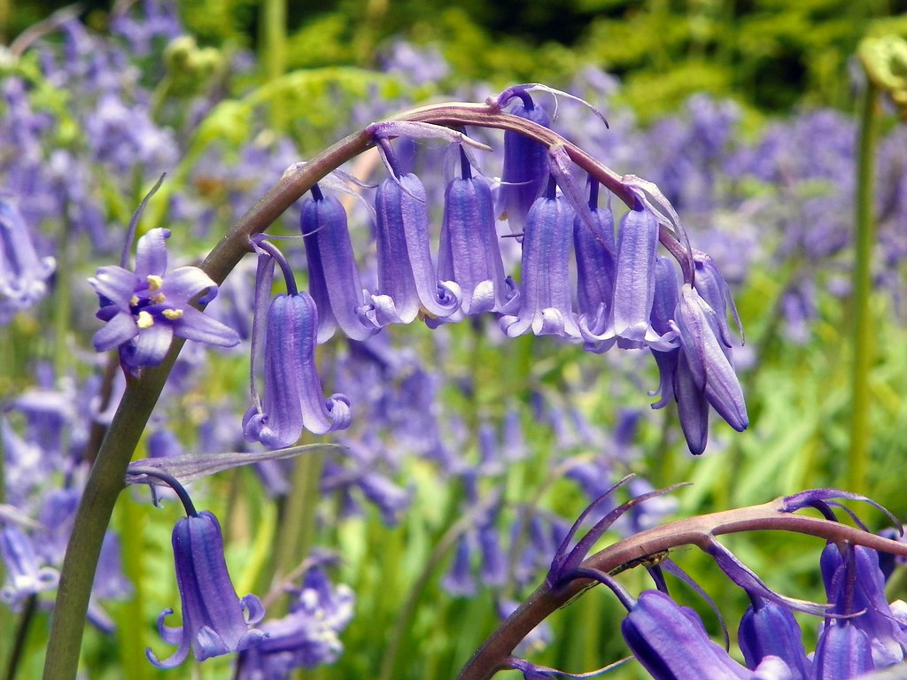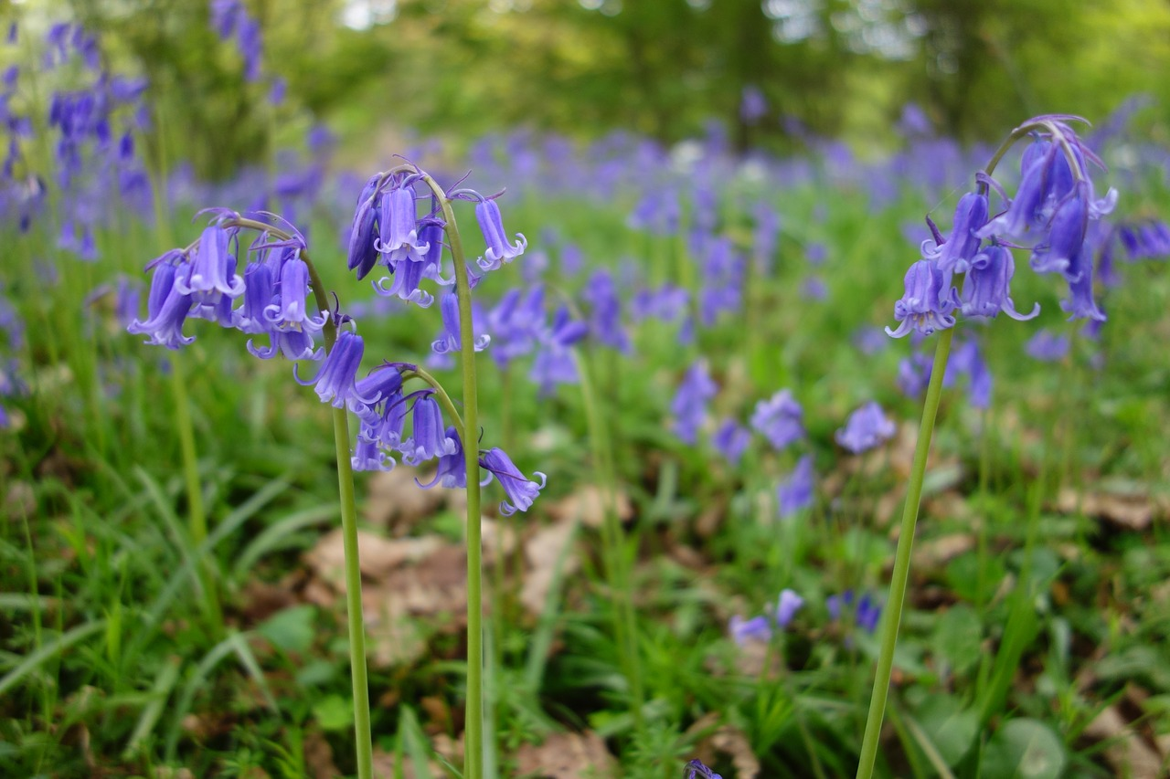

Dant y Llew
Enw gwyddonol: Taraxacum officinale

Mae dant y llew'n tyfu ym mhob math o laswelltir fel lawntiau, ymylon ffyrdd, porfeydd, dolydd, ac yn aml caiff ei ystyried yn chwyn. Blodau melyn sydd gan ddant y llew, gyda’r pennau blodau’n arddangos blodau bach yn agos at ei gilydd. Mae dail dant y llew cyffredin ar siâp llabed a llwy. Os caiff y coes ei dorri, bydd sudd gwyn llaethog yn dod allan. Pan fydd y planhigyn yn barod i hadu, mae'r hadau'n ymddangos yn wyn ac yn flewog gan ffurfio pen hadau crwn. Mae'r hadau'n chwythu'n rhwydd yn y gwynt. Gall dant y llew dyfu hyd at 35cm, ac maen nhw i'w gweld drwy'r flwyddyn bron, sy'n golygu eu bod yn ffynhonnell bwysig o fwyd i beillwyr. Mae'r blodau i'w gweld gan amlaf rhwng mis Ebrill a mis Hydref.

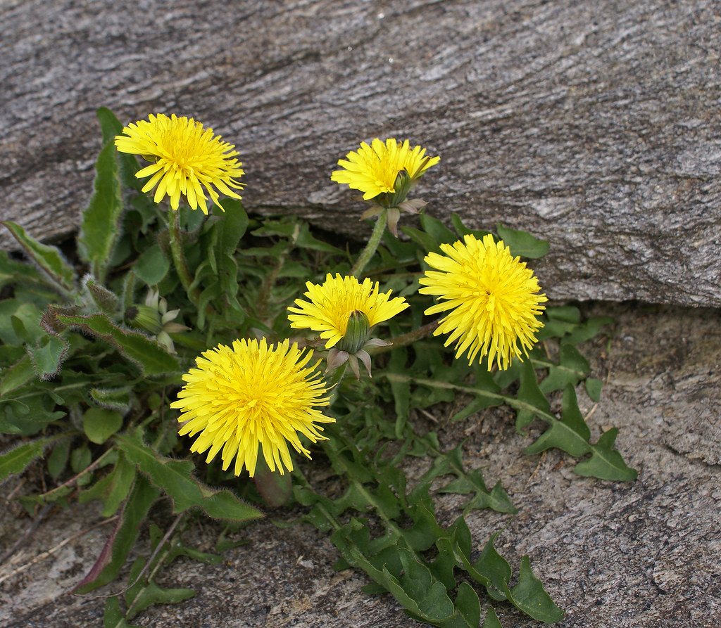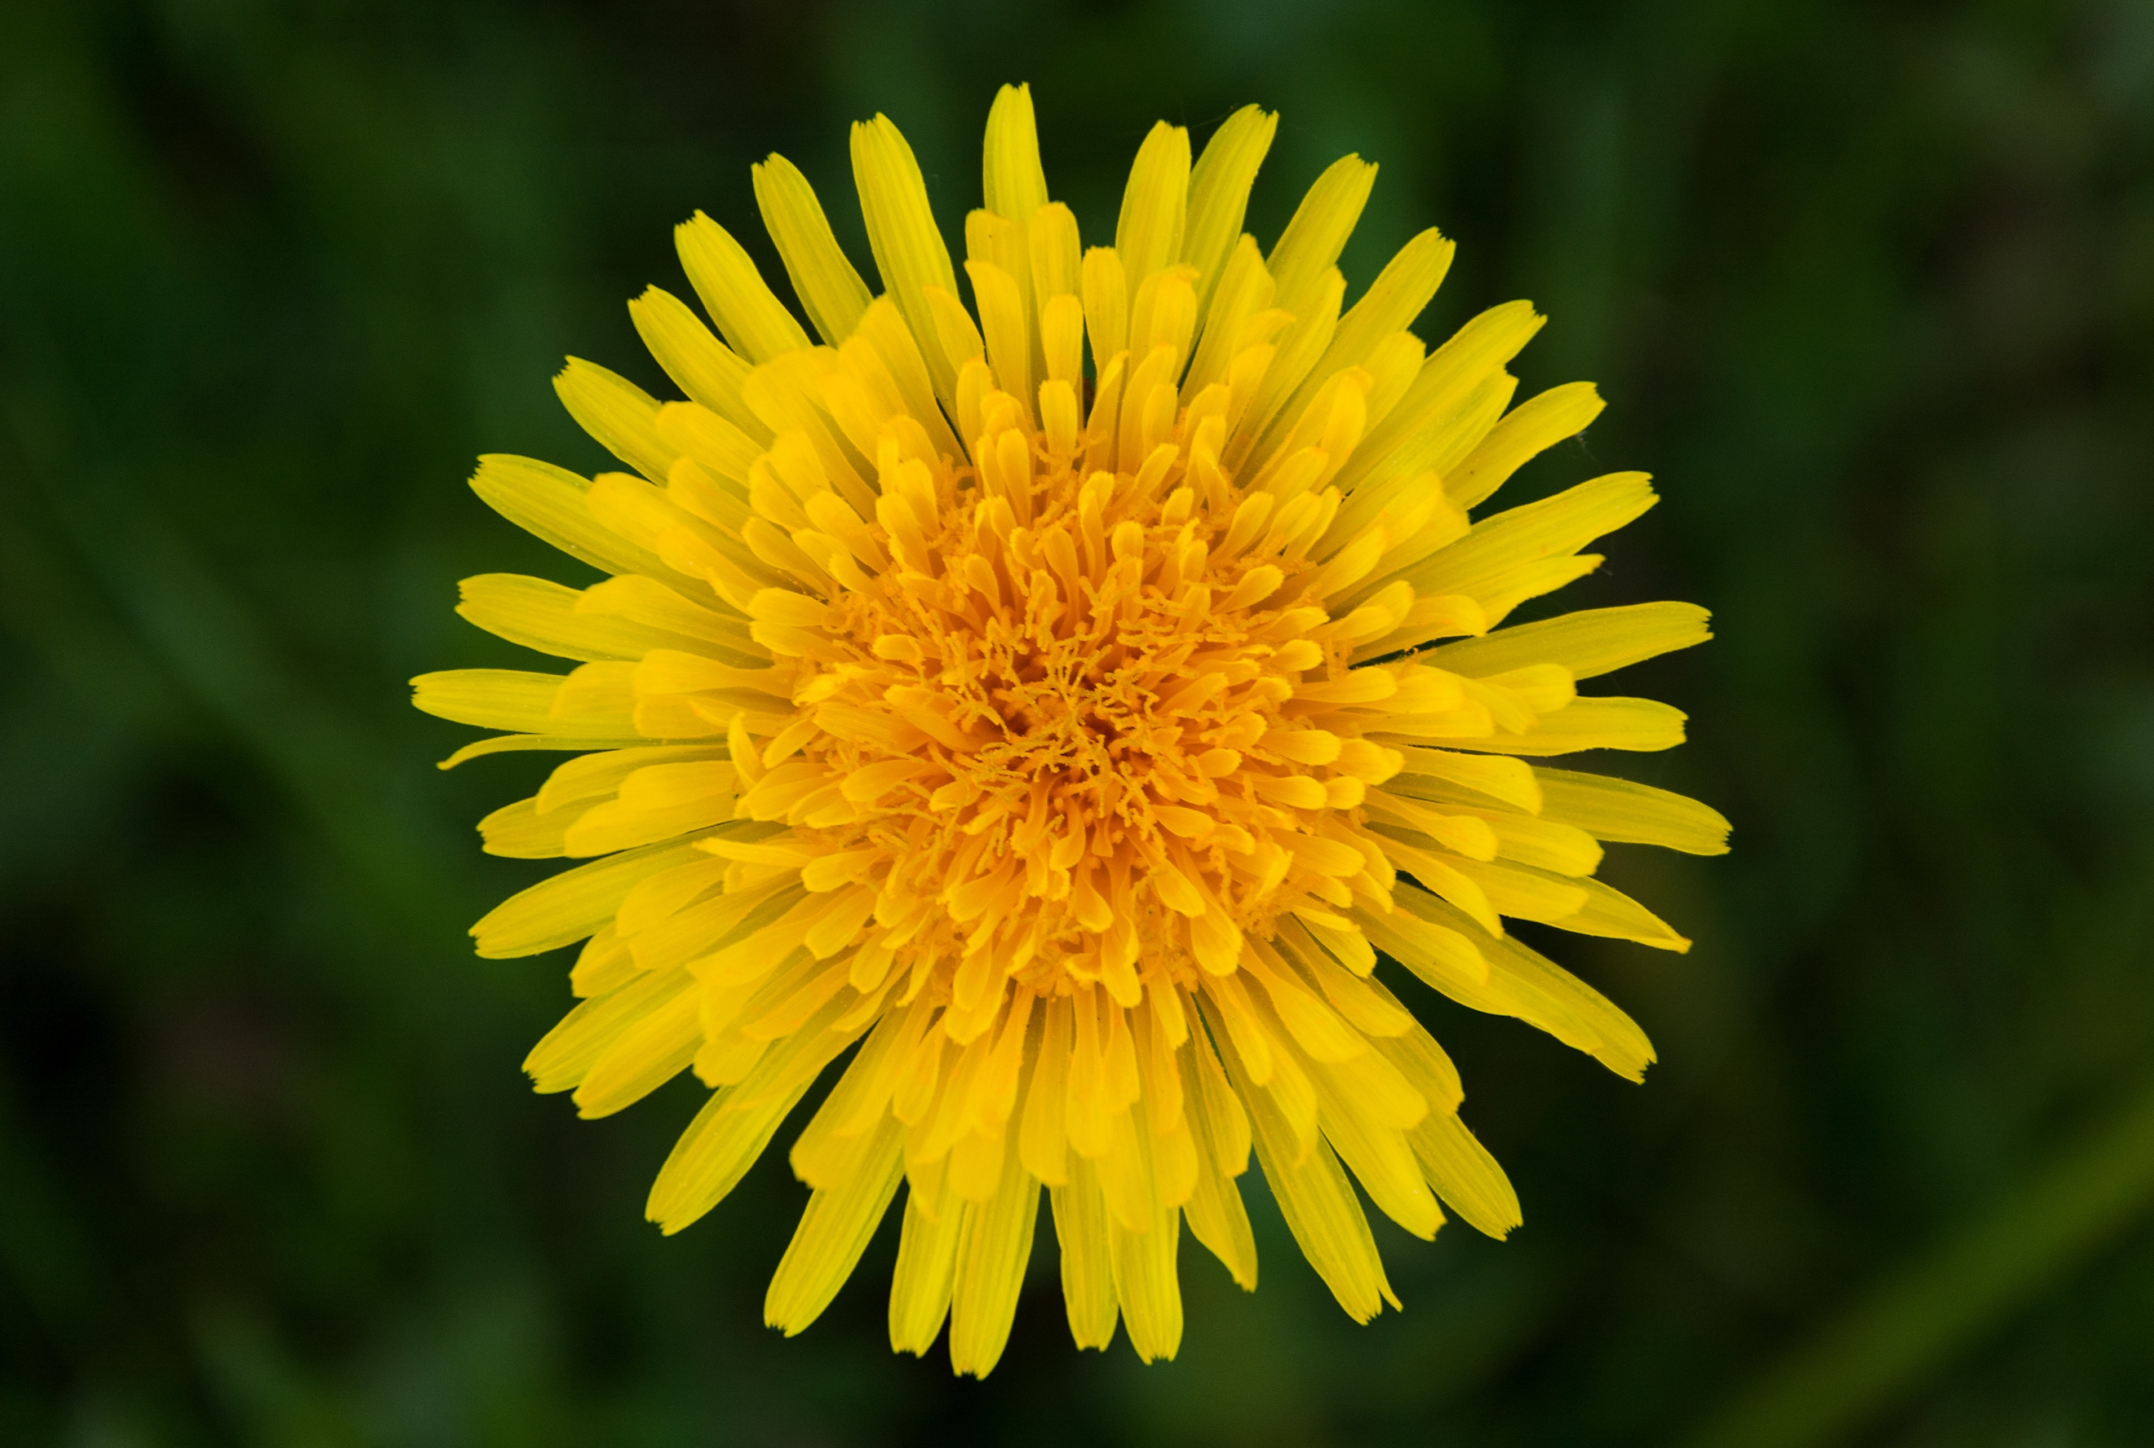
Pabi'r Ŷd
Enw gwyddonol: Papava rhoeas

Mae pabi'r ŷd yn tyfu mewn mannau glaswelltog fel caeau a dolydd ffermydd. Mae gan y blodyn syml un blodyn sgarlad, gyda phob petal yn aml â smotyn du ar ei waelod. Mae'n tyfu hyd at 90cm. Mae'r blodau coch i'w gweld ganol yr haf ac yn mwynhau tyfu yng ngolau'r haul. Mae pabi'r ŷd yn tyfu'n dda gyda blodau ŷd eraill (sydd yn y gymysgedd hon). Mae'r blodau fel arfer yn goch llachar, ond gallan nhw ymddangos yn fwy pŵl gan ddibynnu ble maen nhw'n tyfu. Daeth y pabi'n adnabyddus fel symbol o filwyr a laddwyd ar ôl y Rhyfel Byd Cyntaf.

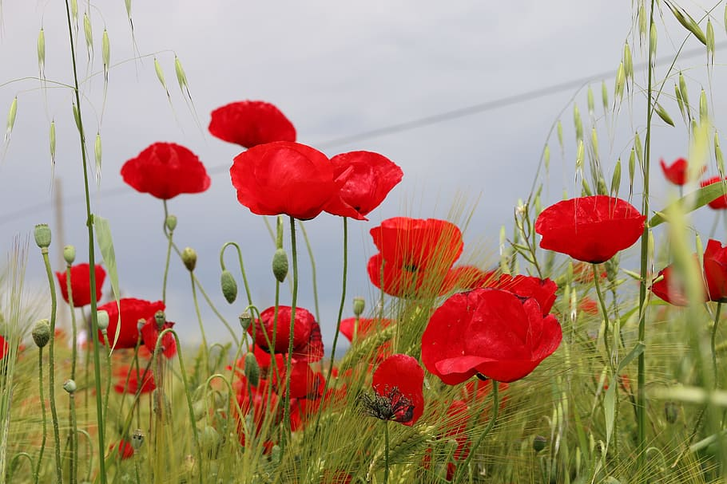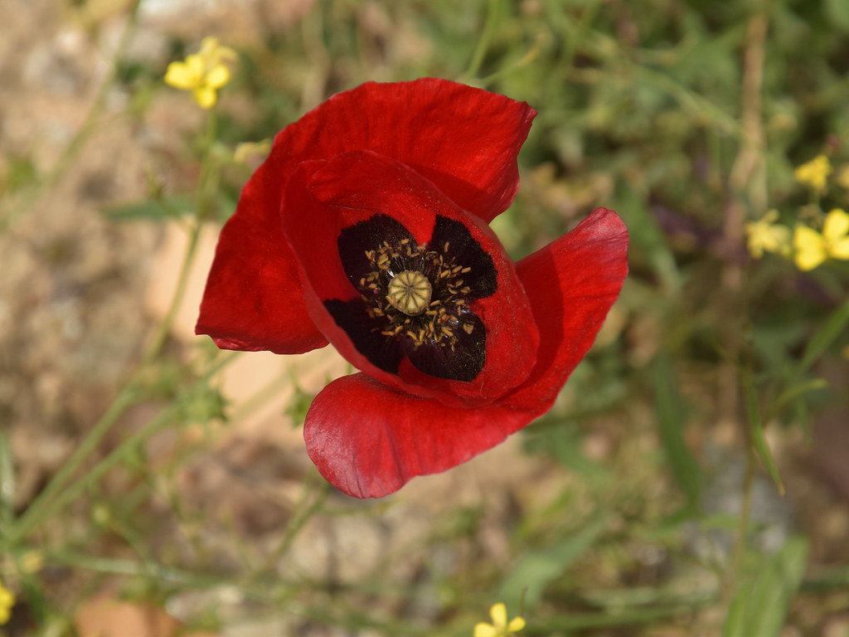

Camri'r Ŷd
Enw gwyddonol: Tripleurospermum inodorum

Blodyn unflwydd sy'n tyfu hyd at 30cm yw camri'r ŷd, ac mae i'w ganfod mewn mannau glaswelltog fel ffermydd, dolydd a gerddi. Mae'r dail wedi'u rhannu ac yn bluog, a'u gwaelodion yn flewog. Mae'n blodeuo rhwng mis Mehefin ac Awst, ac mae'r pen blodyn yn cynnwys blodau llydan gwyn a disgiau melyn yn y canol, yn debyg i lygad y dydd.

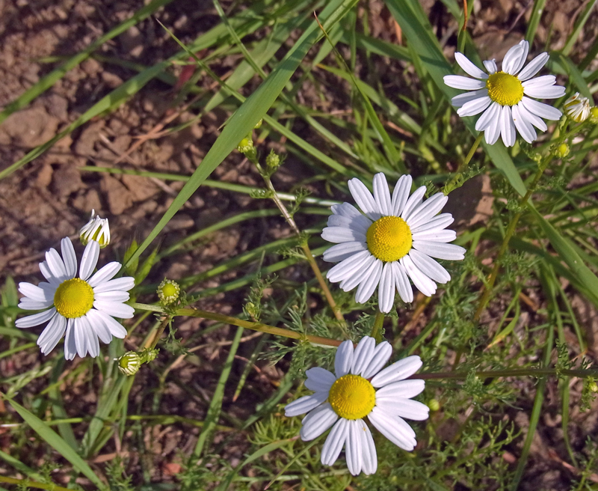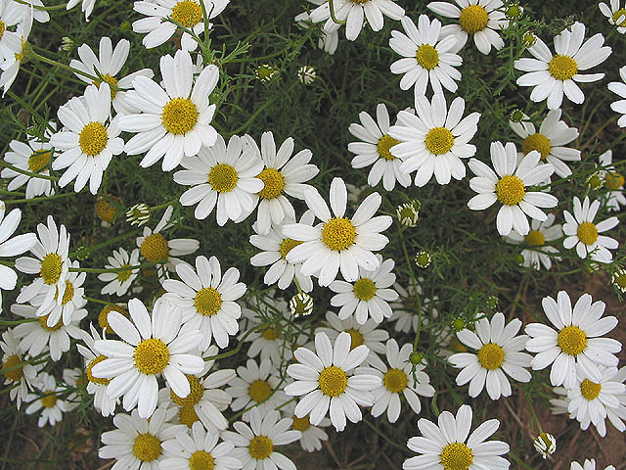

Melyn yr Ŷd
Enw gwyddonol: Glebionis segetum

Mae melyn yr ŷd i'w weld mewn mannau glaswelltog fel ffermydd, dolydd ac ymylon ffyrdd. Gall melyn yr ŷd dyfu hyd at 1m. Mae'r blodau'n ddisgiau melyn euraid gyda blodau bach yn pelydru allan. Mae'r dail yn ddanheddog a di-flew, gyda haen gwyraidd sy'n rhoi lliw gwyrdd glaslwyd iddyn nhw. Mae melyn yr ŷd yn blodeuo o fis Mehefin tan fis Hydref gan ddenu gwenyn, pili-palaod a gwyfynod.

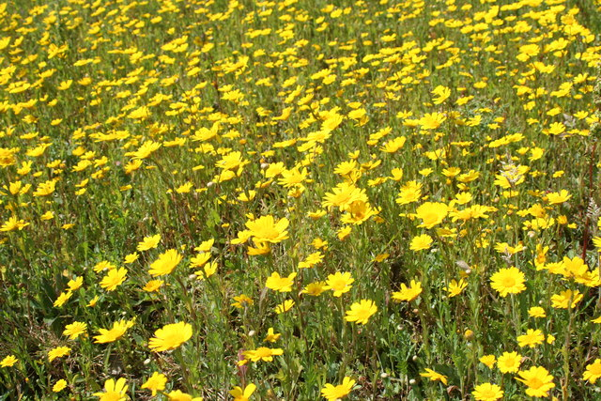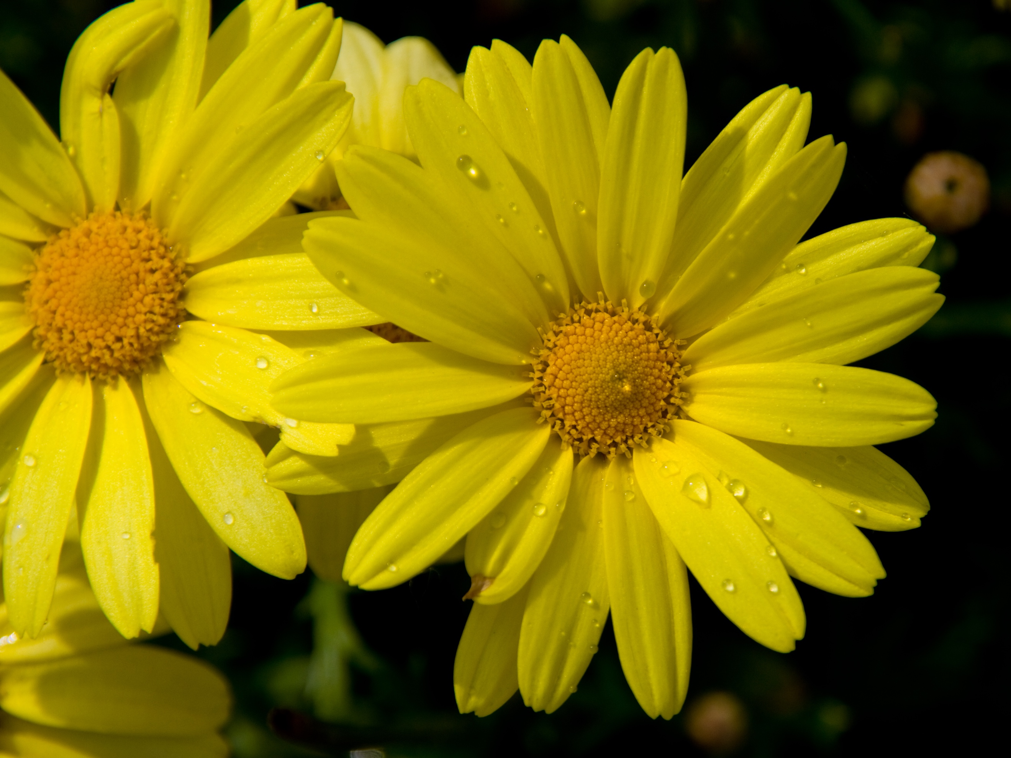

Llygad Llo Mawr
Enw gwyddonol: Leucanthemum vulgare

Mae llygad llo mawr yn tyfu mewn amrywiol lefydd fel dolydd, caeau a choedwigoedd mewn mannau prysur. Mae'r blodyn yn debyg i lygad y dydd ond gyda blodau mwy o faint, a all fod yn 6cm o led. Siâp llwy sydd i'r dail gwaelodol sydd o ddeutu 10cm o hyd. Mae'r dail ar y coesau'n ddanheddog ac yn fwy hirsgwar. Gall y planhigyn dyfu hyd at 1m. Mae blodau’n blodeuo rhwng mis Mehefin a mis Awst gan ddenu peillwyr o rywogaethau niferus.

